Белорусский государственный технологический университет
Факультет информационных технологий
Кафедра программной инженерии

Лабораторная работа 7
По дисциплине «Операционные системы»
На тему «Компьютерное время»

Выполнила:
Студентка 3 курса 6 группы
Жучкевич Екатерина Сергеевна

Минск 2026

ВВЕДЕНИЕ
Цель работы: Получение практических навыков в работе с компьютерным временем в ОС Linux и Windows.
Задачи исследования:
- повторение механизмов создания и управления процессами;
- получение знаний о различных типах таймеров в ОС;
- изучение функций для работы со временем;
- изучение различных типов времен в ОС.

1 Windows
Приложение выводит в консоль текущие локальные дату и время в определенном формате. Смещение относительно часового пояса вычисляется вручную без использования функций для получения часового пояса.
Для получения времени применяются функции работы с системным и локальным временем Windows. Типы данных и функции из стандартных библиотек C не используются.
Код программы представлен в листинге 1.1.
Листинг 1.1
#include <windows.h>
#include <stdio.h>

int main() {
SYSTEMTIME stutc, stlocal;
FILETIME ftutc, ftlocal;
GetSystemTime(&stutc);
GetLocalTime(&stlocal);
SystemTimeToFileTime(&stutc, &ftutc);
SystemTimeToFileTime(&stlocal, &ftlocal);
ULARGE_INTEGER utc, local;
utc.LowPart = ftutc.dwLowDateTime;
utc.HighPart = ftutc.dwHighDateTime;
local.LowPart = ftlocal.dwLowDateTime;
local.HighPart = ftlocal.dwHighDateTime;
LONGLONG diffSeconds = (LONGLONG)(local.QuadPart - utc.QuadPart) / 10000000;
int timezoneplus = (int)(diffSeconds / 3600);

printf(
"%04d-%02d-%02dT%02d:%02d:%02d%+03d\n", stlocal.wYear, stlocal.wMonth,
stlocal.wDay, stlocal.wHour, stlocal.wMinute,
stlocal.wSecond, timezoneplus
);
}
Результат выполнения данного программного кода представлен на рисунке 1.1.
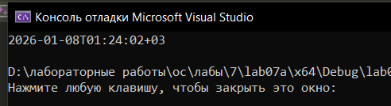
Рисунок 1.1 – Результат выполнения lab07a
Приложение выполняет бесконечный цикл без использования задержек. Внутри цикла осуществляется подсчёт количества выполненных итераций.
Через 5 и 10 секунд с момента запуска в консоль выводится текущее значение счётчика итераций. По истечении 15 секунд приложение завершает работу и выводит итоговое количество выполненных итераций.
Код программы представлен в листинге 1.2.
Листинг 1.2
#include <windows.h>
#include <stdio.h>

int main() {

ULONGLONG startTime = GetTickCount64();
ULONGLONG currentTime;

unsigned long long it = 0;

int five = 0;
int ten = 0;

for (;;) {
it++;

currentTime = GetTickCount64();
ULONGLONG elapsed = currentTime - startTime;

if (elapsed >= 5000 && !five) {
printf("5 seconds: iterations = %llu\n", it);
five = 1;
}

if (elapsed >= 10000 && !ten) {
printf("10 seconds: iterations = %llu\n", it);
ten = 1;
}

if (elapsed >= 15000) {
printf("THE END: iterations = %llu\n", it);
break;
}
}
}
На рисунке 1.2 представлен результат выполнения программы.
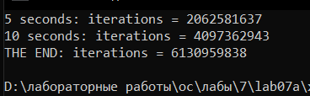
Рисунок 1.2 – Результат выполнения lab07b
Следующее приложение реализует цикл подсчёта количества итераций. Значение счётчика выводится на экран каждые 3 секунды.
Через 15 секунд приложение завершает работу и выводит итоговое значение счётчика. Для реализации используются только ожидающие таймеры.
Приложение lab07c представлено в листинге 1.3.
Листинг 1.3
#include <windows.h>
#include <stdio.h>
int main(void)
{
HANDLE timer;
LARGE_INTEGER dueTime;

unsigned long long it = 0;
int secondsPassed = 0;

timer = CreateWaitableTimer(NULL, FALSE, NULL);

dueTime.QuadPart = -30000000LL;

SetWaitableTimer(timer, &dueTime, 3000, NULL, NULL, FALSE);

for (;;){
it++;

if (WaitForSingleObject(timer, 0) == WAIT_OBJECT_0)
{
secondsPassed += 3;
printf("%d seconds: iterations = %llu\n", secondsPassed, it);

if (secondsPassed >= 15)
break;
}
}
CloseHandle(timer);
return 0;
}

Результат выполнения представлен на рисунке 1.3.
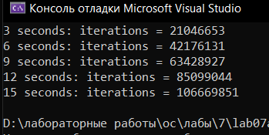
Рисунок 1.3 – Пример выполнения lab07c
Следующее, дочернее приложение, вычисляет и выводит в консоль пронумерованный ряд простых чисел. Для демонстрации было выбрано время 10 секунд.
При завершении работы приложение выводит общее время выполнения.
Программа представлена в листинге 1.4.
Листинг 1.4.
#include <windows.h>
#include <stdio.h>
#include <stdlib.h>

int isPrime(unsigned long long n)
{
if (n < 2)
return 0;

for (unsigned long long i = 2; i * i <= n; i++)
if (n % i == 0)
return 0;

return 1;
}

int main(int argc, char* argv[])
{

int seconds;
if (argc < 2) seconds = 10;
else seconds = atoi(argv[1]);

ULONGLONG startTime = GetTickCount64();
ULONGLONG endTime;

unsigned long long number = 2;
unsigned long long count = 0;

for (;;)
{
if (isPrime(number))
{
count++;
printf("%llu: %llu\n", count, number);
}
number++;

if (GetTickCount64() - startTime >= (ULONGLONG)seconds * 1000)
break;
}

endTime = GetTickCount64();

printf("\ntime: %llu ms\n", endTime - startTime);

return 0;
}

Результат выполнения представлен на рисунке 1.4.
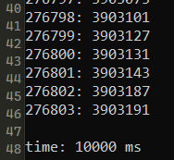
Рисунок 1.3 – Пример выполнения lab07x
Приложение запускает два дочерних процесса на основе Lab-07x.
Первый дочерний процесс работает в течение 1 минуты и корректно завершает выполнение. Второй дочерний процесс работает 2 минуты и также завершает выполнение без ошибок.
Родительский процесс ожидает завершения обоих дочерних процессов.
Программа представлена в листинге 1.5.
Листинг 1.5.
# #include <windows.h>
#include <stdio.h>

int main()
{
STARTUPINFOW si1 = { sizeof(si1) };
STARTUPINFOW si2 = { sizeof(si2) };

PROCESS_INFORMATION pi1 = { 0 };
PROCESS_INFORMATION pi2 = { 0 };

wchar_t cmd1[] =
L"\"D:\\лабораторные работы\\ос\\лабы\\7\\lab07a\\x64\\Debug\\lab07x.exe\" 60";

wchar_t cmd2[] =
L"\"D:\\лабораторные работы\\ос\\лабы\\7\\lab07a\\x64\\Debug\\lab07x.exe\" 120";

if (!CreateProcessW(NULL, cmd1, NULL, NULL, FALSE, 0, NULL, NULL, &si1, &pi1)) {
wprintf(L"P1 failed PROBLEMO: %lu\n", GetLastError());
return 1;
}
printf("started\n");

if (!CreateProcessW(NULL, cmd2, NULL, NULL, FALSE, 0, NULL, NULL, &si2, &pi2)) {
wprintf(L"P2 failed PROBLEMO: %lu\n", GetLastError());
return 1;
}
printf("started\n");

HANDLE processes[2] = { pi1.hProcess, pi2.hProcess };

WaitForMultipleObjects(2, processes, TRUE, INFINITE);

printf("processessfinished\n");

CloseHandle(pi1.hProcess);
CloseHandle(pi1.hThread);
CloseHandle(pi2.hProcess);
CloseHandle(pi2.hThread);

return 0;
}
Результат выполнения представлен на рисунке 1.5.
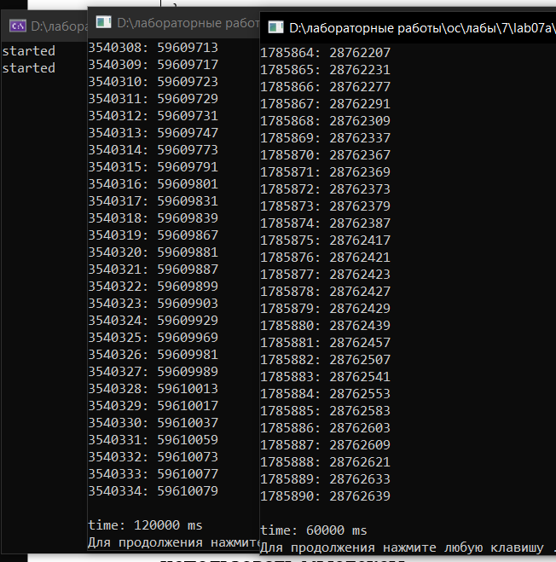
Рисунок 1.3 – Пример выполнения lab07d

2 Linux
Написать приложение, аналогичное версии для Windows.
Листинг 2.1
#include <stdio.h>
#include <time.h>

int main()
{
time_t t = time(NULL);

struct tm local, utc;

localtime_r(&t, &local);
gmtime_r(&t, &utc);

int tzHours =
(local.tm_hour - utc.tm_hour);

if (local.tm_yday > utc.tm_yday) tzHours += 24;
if (local.tm_yday < utc.tm_yday) tzHours -= 24;

printf("%04d-%02d-%02dT%02d:%02d:%02d%+03d\n",
local.tm_year + 1900,
local.tm_mon + 1,
local.tm_mday,
local.tm_hour,
local.tm_min,
local.tm_sec,
tzHours
);

return 0;
}
Результат выполнения кода представлен на рисунке 2.1.
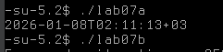
Рисунок 2.1 – Результат выполнения lab07а
Написать приложение, аналогичное lab07b для windows, но время работы цикла в 15 секунд измеряется по чистому времени работы процесса. Код данного приложения представлен в листинге 2.2.
Листинг 2.2
#define _POSIX_C_SOURCE 199309L
#include <stdio.h>
#include <time.h>

static inline long long ms_diff(struct timespec a, struct timespec b)
{
return (b.tv_sec - a.tv_sec) * 1000LL +
(b.tv_nsec - a.tv_nsec) / 1000000LL;
}

int main()
{
struct timespec cpuStart, cpuNow;

clock_gettime(CLOCK_PROCESS_CPUTIME_ID, &cpuStart);

unsigned long long it = 0;
int five = 0, ten = 0;

for (;;)
{

it++;

clock_gettime(CLOCK_PROCESS_CPUTIME_ID, &cpuNow);
long long cpuElapsed = ms_diff(cpuStart, cpuNow);

if (cpuElapsed >= 5000 && !five)
{
printf("5 seconds: iterations = %llu\n", it);
five = 1;
}

if (cpuElapsed >= 10000 && !ten)
{
printf("10 seconds: iterations = %llu\n", it);
ten = 1;
}

if (cpuElapsed >= 15000)
break;
}

printf("THE END: iterations = %llu\n", it);

return 0;
}
Результат выполнения представлен на рисунке 2.2.
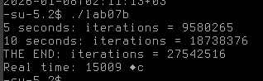
Рисунок 2.2 – Результат выполнения lab07b
Написать приложение, аналогичное lab07c для windows. Код данного приложения представлен в листинге 2.3.
Листинг 2.3
#define _POSIX_C_SOURCE 199309L
#include <stdio.h>
#include <signal.h>
#include <time.h>
#include <string.h>

int main()
{
timer_t timer;
struct sigevent sev;
struct itimerspec its;
unsigned long long it = 0;
int secondsPassed = 0;
sigset_t mask;
sigemptyset(&mask);
sigaddset(&mask, SIGRTMIN);
sigprocmask(SIG_BLOCK, &mask, NULL);

memset(&sev, 0, sizeof(sev));
sev.sigev_notify = SIGEV_SIGNAL;
sev.sigev_signo = SIGRTMIN;

timer_create(CLOCK_MONOTONIC, &sev, &timer);

its.it_value.tv_sec = 3;
its.it_value.tv_nsec = 0;
its.it_interval.tv_sec = 3;
its.it_interval.tv_nsec = 0;

timer_settime(timer, 0, &its, NULL);

for (;;)
{
it++;
struct timespec ts = { 0, 0 };
int sig = sigtimedwait(&mask, NULL, &ts);
if (sig == SIGRTMIN)
{
secondsPassed += 3;
printf("%d seconds: iterations = %llu\n", secondsPassed, it);

if (secondsPassed >= 15)
break;
}
}
timer_delete(timer);
return 0;
}
Результат выполнения представлен на рисунке 2.3.
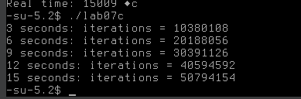
Рисунок 2.3 – Результат выполнения lab07c
Написать приложение, аналогичное lab07d для windows.
Код данного приложения представлен в листинге 2.4.
Листинг 2.4
#include <stdio.h>
#include <unistd.h>
#include <sys/wait.h>

int main()
{
if (!fork()) {
execl("lab07x", "lab07x", "60", NULL);
return 1;
}

if (!fork()) {
execl("lab07x", "lab07x", "120", NULL);
return 1;
}

printf("started both processes\n");

wait(NULL);
wait(NULL);

printf("processes finished\n");

return 0;
}
Результат выполнения представлен на рисунке 2.4.
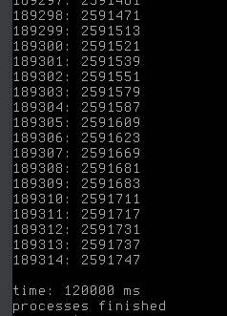
Рисунок 2.4 – Результат выполнения lab07d

